Nokia обновила самый продаваемый смартфон на Windows Phone, представив новую модель - Nokia Lumia 525. О том, когда новинка поступит в продажу в России, пока неизвестно.
TEXT BOX

http://www.cnews.ru/top/2013/11/27/nokia_obnovila_svoy_samyy_populyarnyy_smartfon_551425

Nokia выпустила новый бюджетный смартфон Nokia Lumia 525. Новинка пришла на смену Lumia 520 - самому популярному смартфону на Windows Phone, который был анонсирован в начале 2013 г., сообщает The Verge. На официальном сайте нет пресс-релиза, посвященного новой модели, однако она появилась в общем списке устройств Nokia.
^{ABCDEFG}

О том, что Lumia 520 является самым продаваемым устройством на Windows Phone, представители Microsoft сообщили в сентябре 2013 г.
Lumia 525 оснащена 4-дюймовым IPS-дисплеем с разрешением 800 x 480 пикселей (235 ppi), 2-ядерным процессором Qualcomm Snapdragon S4 с частотой 1 ГГц, 1 ГБ оперативной памяти, 5-МП камерой и выпускается в четырех вариантах расцветки - черном, красном, белом и желтом. Габариты аппарата составляют 119,9 x 64 x 9,9 мм, вес - 124 г.

Первоначально Nokia Lumia 525 появится в Сингапуре, в декабре 2013 г., по цене 249 сингапурских долларов ($199). О сроках выхода в продажу и стоимости в других странах не сообщается.

http://www.cnews.ru/top/2013/11/27/nokia_obnovila_svoy_samyy_populyarnyy_smartfon_551425

aaa
bbb
ccc
ddd

A | B | C | D

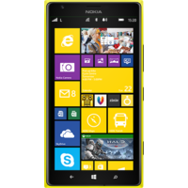

- AAA
- BBBB
- CCCCC
- DDDDDD
- EEEEEEEE
- FFFFFFFFFF

http://i.nokia.com/r/image/view/-/2868570/respMFixed/5/-/Nokia-Lumia-1520-front.png

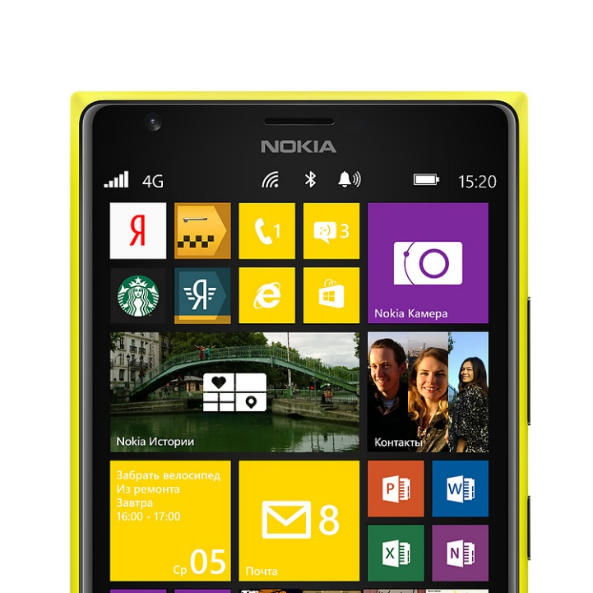

Nokia обновила самый продаваемый смартфон на Windows Phone, представив новую модель - Nokia Lumia 525. О том, когда новинка поступит в продажу в России, пока неизвестно.
TEXT BOX
http://www.cnews.ru/top/2013/11/27/nokia_obnovila_svoy_samyy_populyarnyy_smartfon_551425

Nokia выпустила новый бюджетный смартфон Nokia Lumia 525. Новинка пришла на смену Lumia 520 - самому популярному смартфону на Windows Phone, который был анонсирован в начале 2013 г., сообщает The Verge. На официальном сайте нет пресс-релиза, посвященного новой модели, однако она появилась в общем списке устройств Nokia.
О том, что Lumia 520 является самым продаваемым устройством на Windows Phone, представители Microsoft сообщили в сентябре 2013 г.
Lumia 525 оснащена 4-дюймовым IPS-дисплеем с разрешением 800 x 480 пикселей (235 ppi), 2-ядерным процессором Qualcomm Snapdragon S4 с частотой 1 ГГц, 1 ГБ оперативной памяти, 5-МП камерой и выпускается в четырех вариантах расцветки - черном, красном, белом и желтом. Габариты аппарата составляют 119,9 x 64 x 9,9 мм, вес - 124 г.

Первоначально Nokia Lumia 525 появится в Сингапуре, в декабре 2013 г., по цене 249 сингапурских долларов ($199). О сроках выхода в продажу и стоимости в других странах не сообщается.

http://www.cnews.ru/top/2013/11/27/nokia_obnovila_svoy_samyy_populyarnyy_smartfon_551425

aaa
bbb
ccc
ddd

DOLLARS
DATE

